SİBER ZORBALIK
Siber zorbalık nedir?
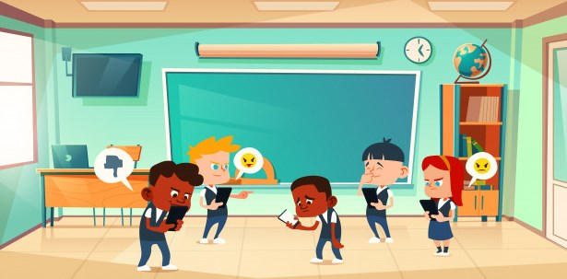
Siber zorbalık, dijital teknolojiler kullanılarak gerçekleştirilen zorbalıktır. Bu tür zorbalıklar sosyal medyada, mesajlaşma platformlarında, oyun platformlarında ve cep telefonlarında görülebilir. Hedef seçilen kişileri korkutmaya, kızdırmaya ya da utandırmaya yönelik olarak tekrarlanan bir davranıştır. Buna örnek olarak şu eylemler gösterilebilir:
- Sosyal medyada bir başkasının rahatsızlık verici görüntülerini yayınlamak
- Bir başkası hakkında yalan ya da uydurma haberler yaratmak ve bunları yaymak
- Bir başkasının özel ya da mahrem bilgilerini sızdırmak
- Tehdit mesajları yollamak, hakarete varan ifadeler kullanmak
- Anonim hesaplardan taciz etmek, rahatsızlık vermek
- Bir başkasının hesaplarını ele geçirmek bu hesaplardan uygunsuz yayınlar yapmak
- Bir kimseyi ısrarla takip etmek
- Bir kimsenin paylaşımlarına kasıtlı olarak sürekli olumsuz yorumlar yapmak
Siber zorbalık hangi yaş grubunda gözlemlenirse gözlemlensin ruhsal, psikolojik ve duygusal sorunlara neden olabilecek bir durumdur. Özellikle gençler arasında yaşanan zorbalık örnekleri, pek çok gencin hayatını karartmaktadır. Bu durumda hem ebeveynlerin hem de gençlerin dikkatli olması gerekir. Siber zorbalık göz ardı edilmeyecek kadar ciddi bir sorun ve aynı zamanda bazı durumlarda suç teşkil etmektedir.
Yüz yüze zorbalık ve siber zorbalık çoğu kez birlikte gerçekleşir. Ancak siber zorbalık geride dijital iz bırakır; bu da aslında istismarın durdurulmasını sağlayacak yararlı ipuçları temin edebilir.

Siber zorbalık ile karşılaşıldığında;
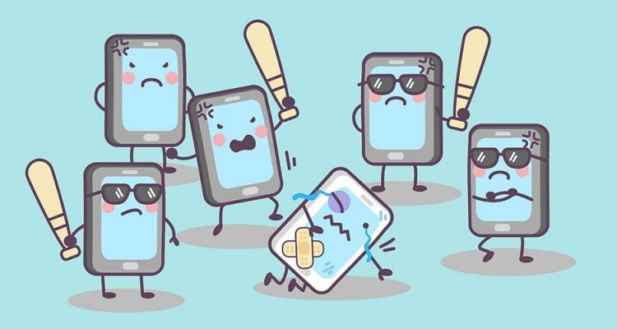
- Sizi rahatsız eden kişiyle iletişiminize son verin.
- Hesaplarınızı korunaklı hale getirin, herkesin erişimine açmayın.
- Zorbalık ısrarla devam ediyorsa güvendiğiniz kişilere/ebeveynlerinize durumu anlatın.
- Zorbalığa maruz kaldığınız platformlara gerekli şikayetleri yapın, bu hesapları ya da kişileri bildirin.
- Zorbalığa maruz kaldığınız platformlardaki hesaplarınızı silin ya da dondurun.
- Tehlike altında olduğunuzu hissediyorsanız resmi makamlara gerekli şikayetlerde bulunun.
- Zorbalığın sadece sizin başınıza gelen bir sorun olmadığını unutmayın, durumu görmezden gelmeyin ve gerekli önlemleri alın.
- Haklarınızı iyi bilin, sosyal mecraların zorbalıkla mücadele politikalarını inceleyin.
Psikolojik Danışma ve Rehberlik Servisi

